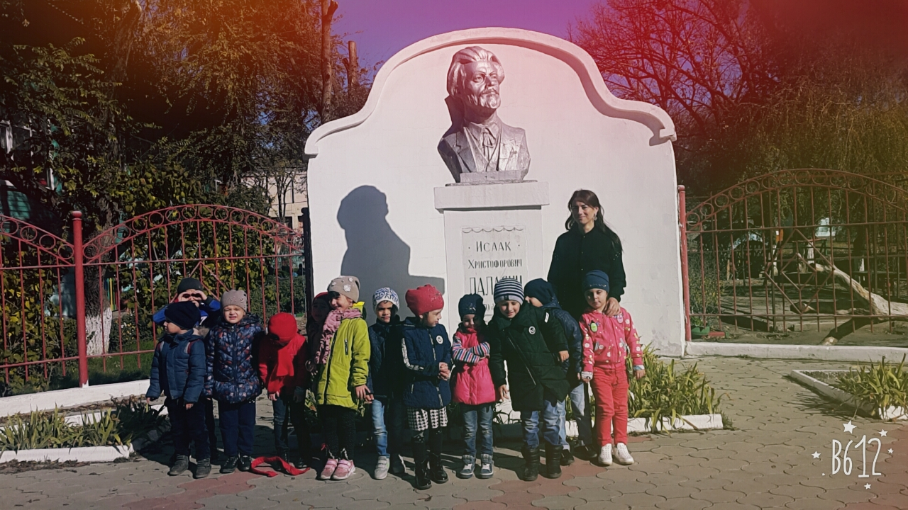

Экскурсия по прилегающей к детскому саду территории

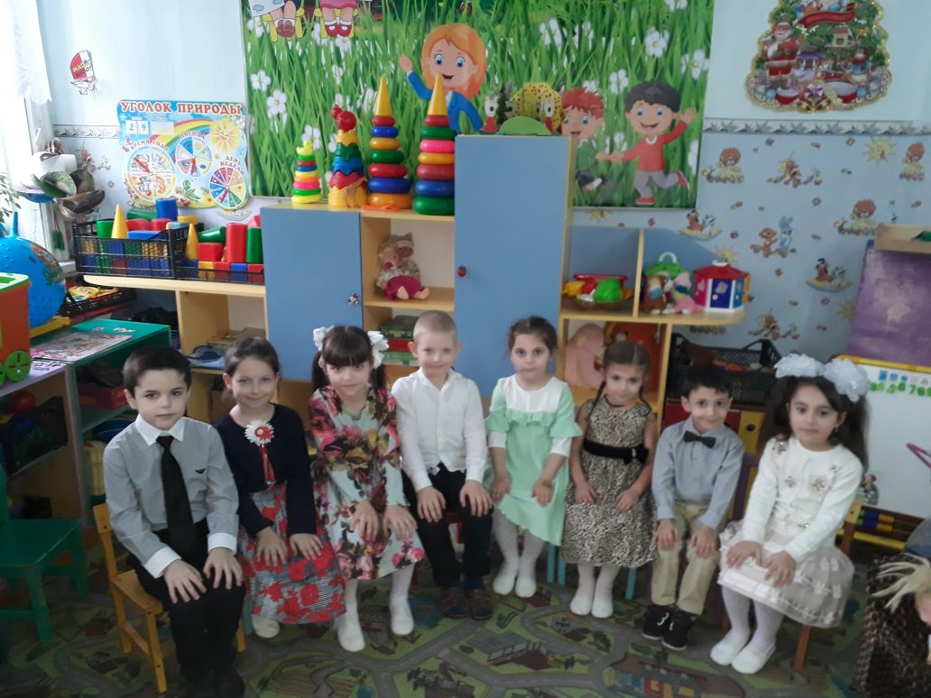

Готовимся к конкурсу чтецов, посвящённому 97- летию со Дня образования ДАССР

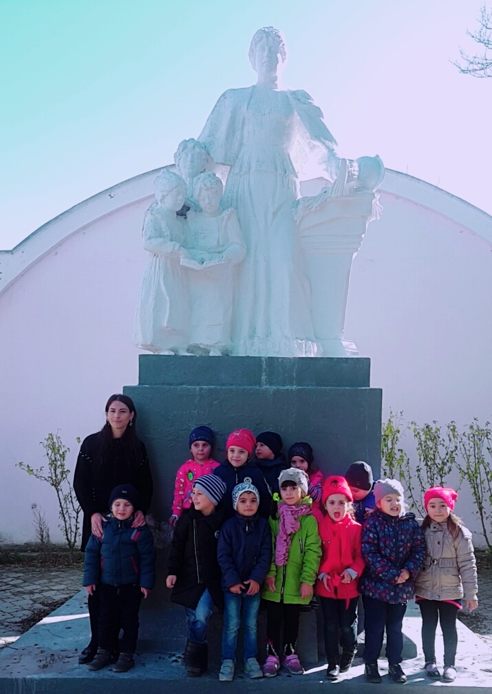

Знакомство с памятниками города

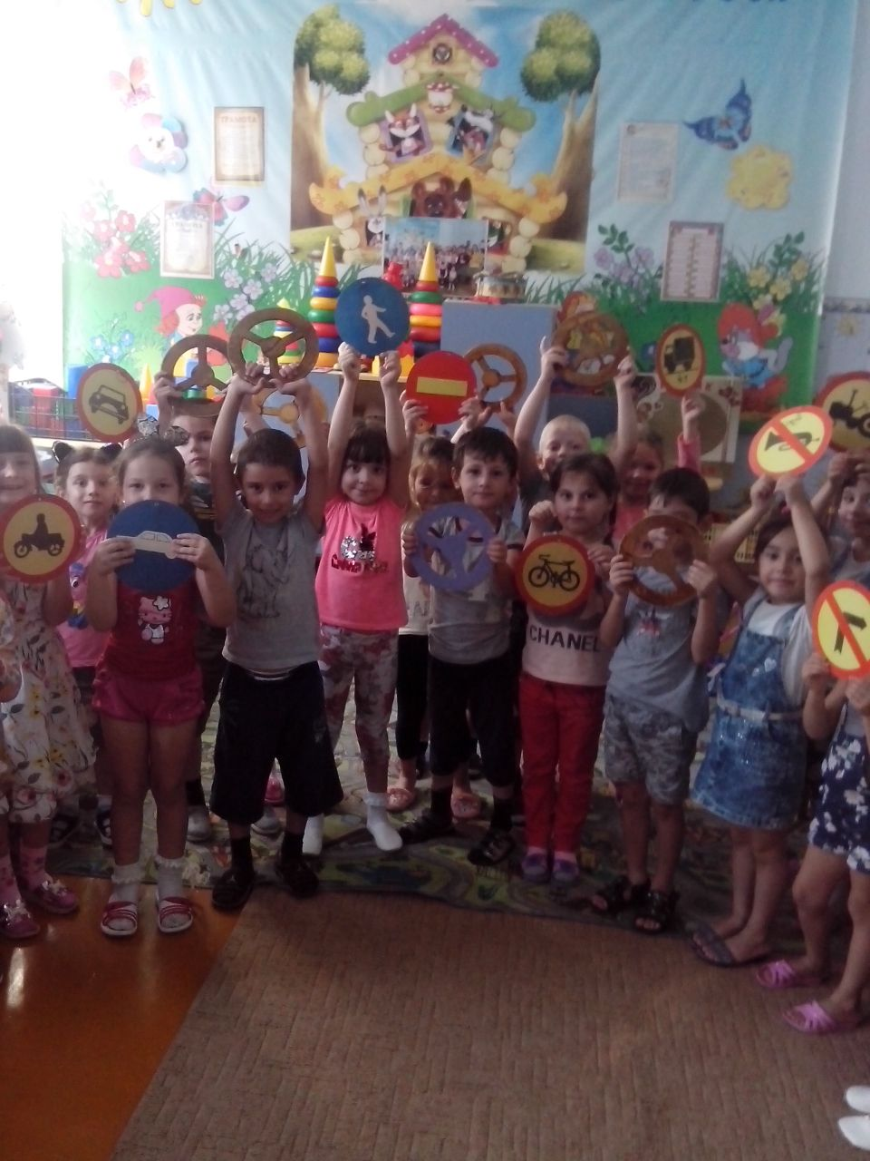

Учим дорожные знаки

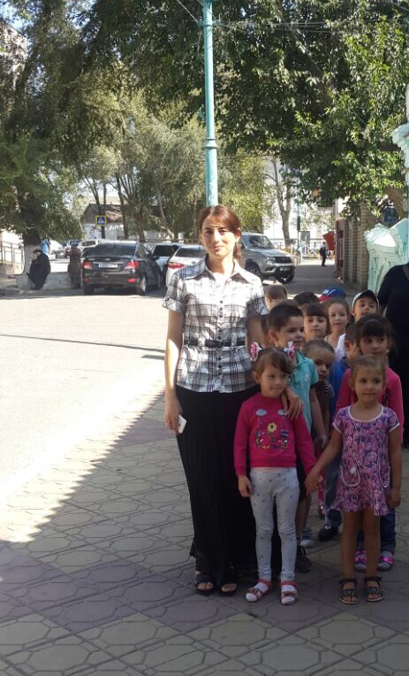

Экскурсия к ближайшему пешеходному переходу

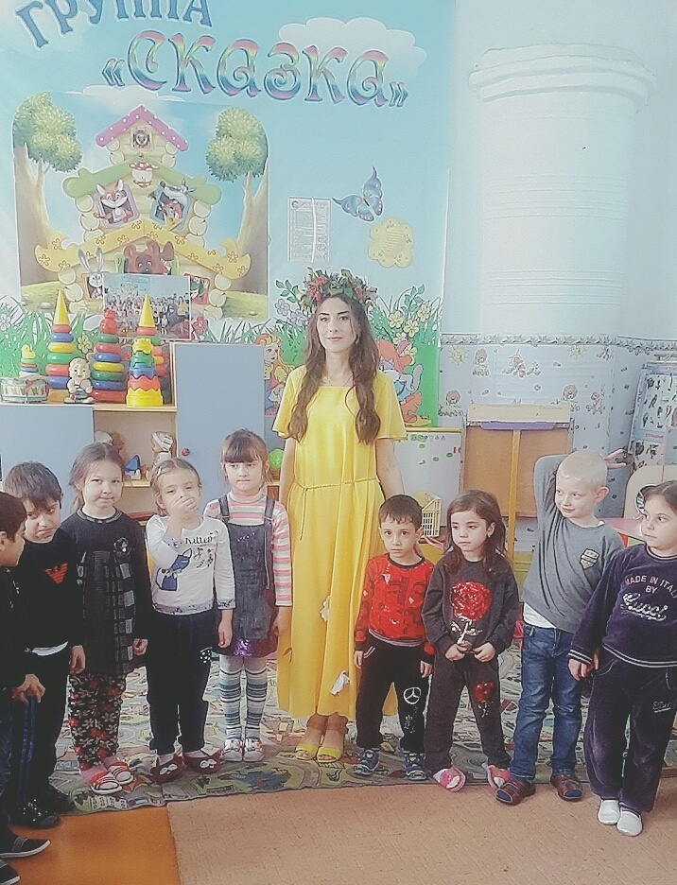

Воспитатель Магомедова А.Х., в роли Осени для выступления на утренниках

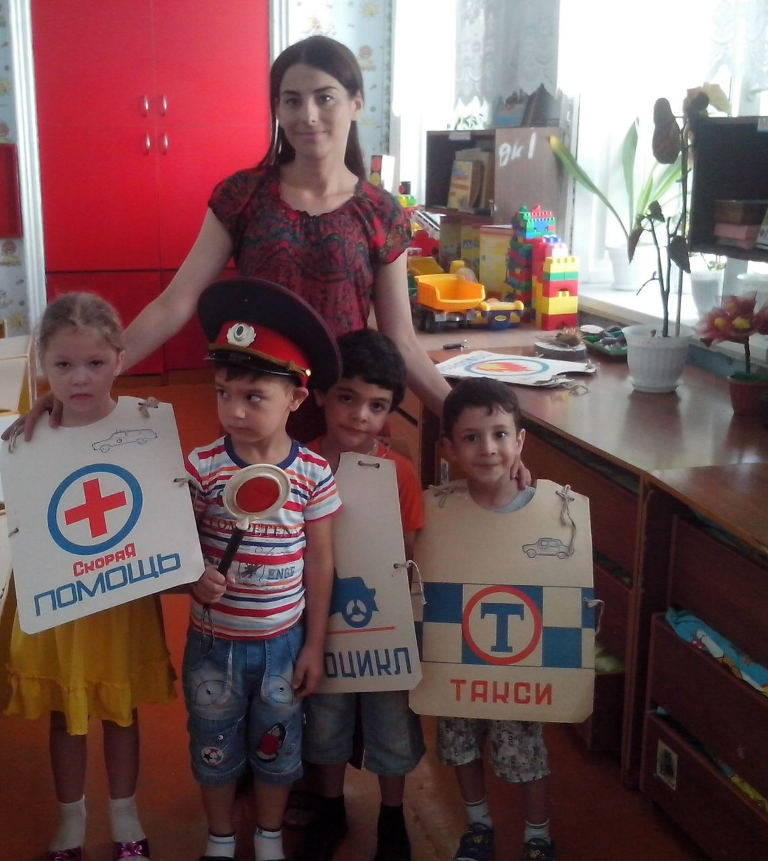

Знакомство с транспортными средствами

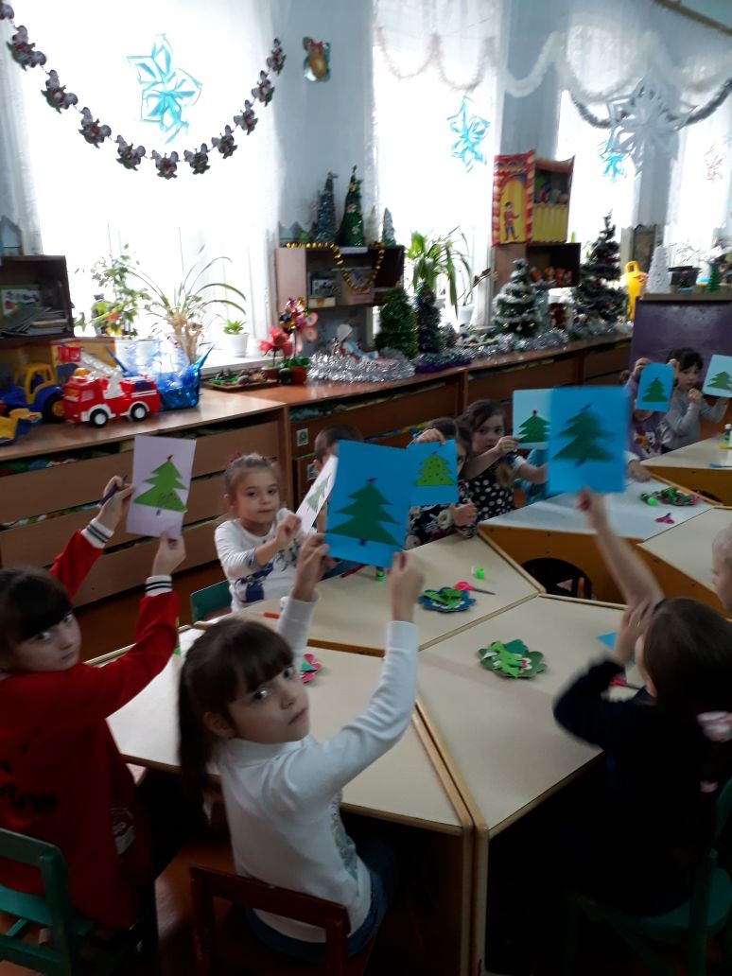

Аппликация «Ёлочка»

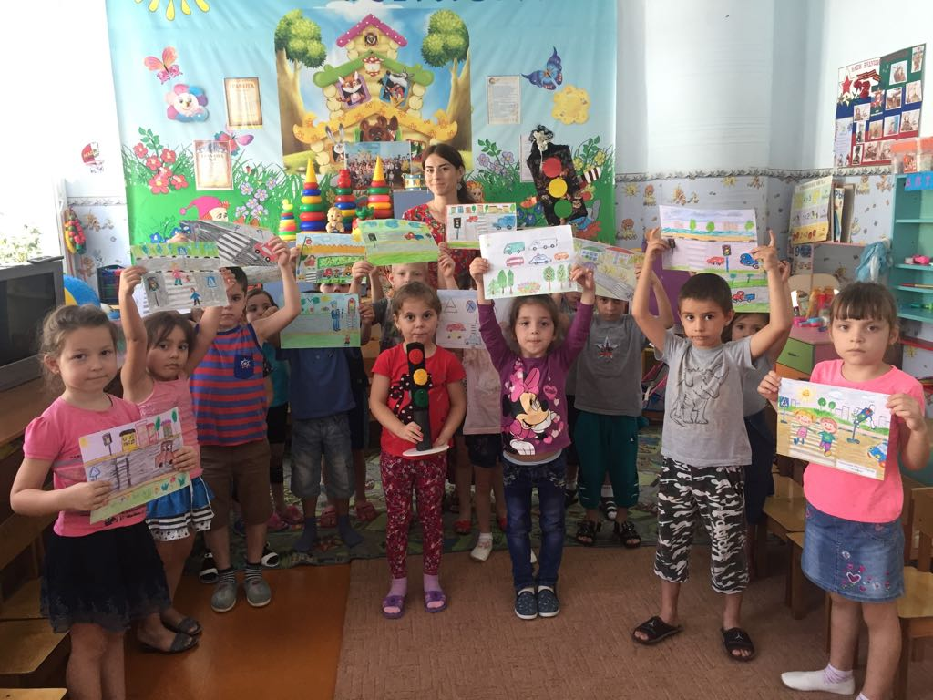

Рисование в рамках проекта «Осторожно светофор»

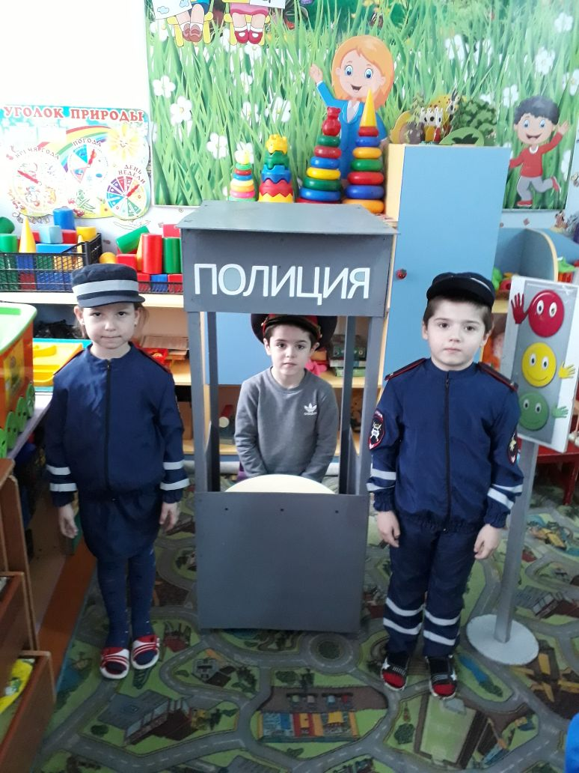

Тематическое занятие-развлечение в рамках проекта «Осторожно светофор»

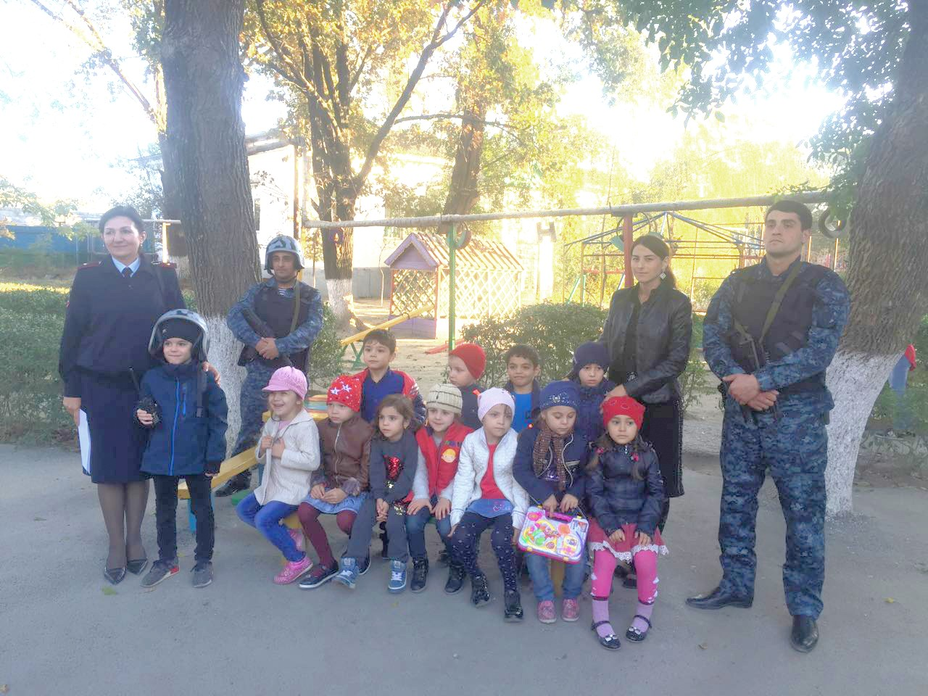

На встрече с сотрудниками МВД в рамках недели «Антитеррор»

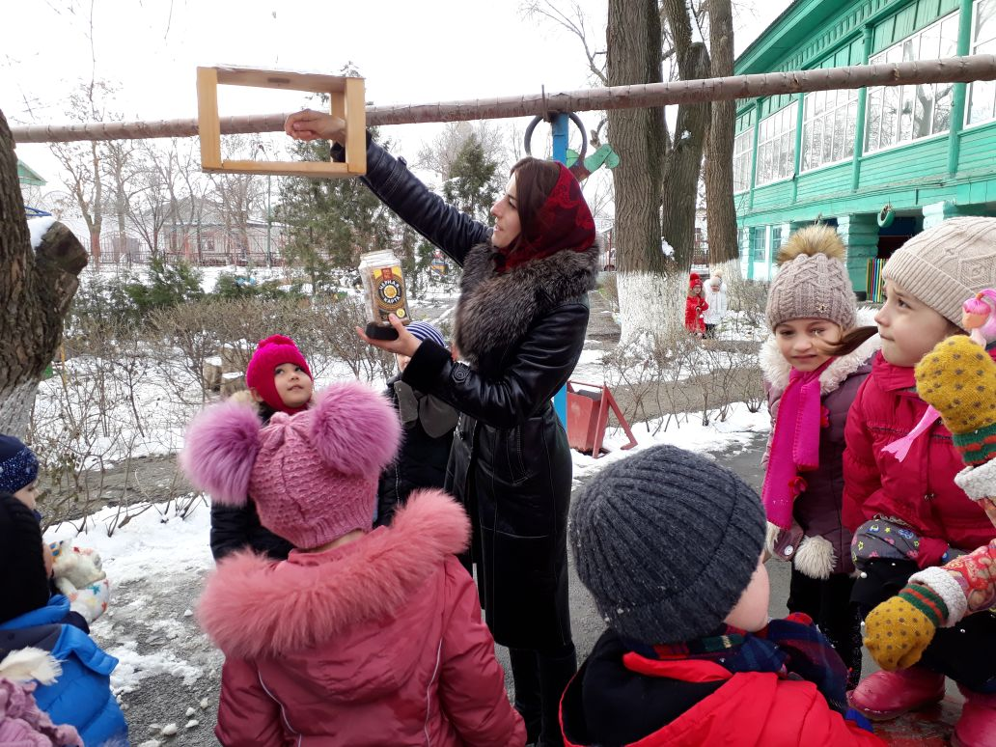

Акция «Кормушка для птиц»

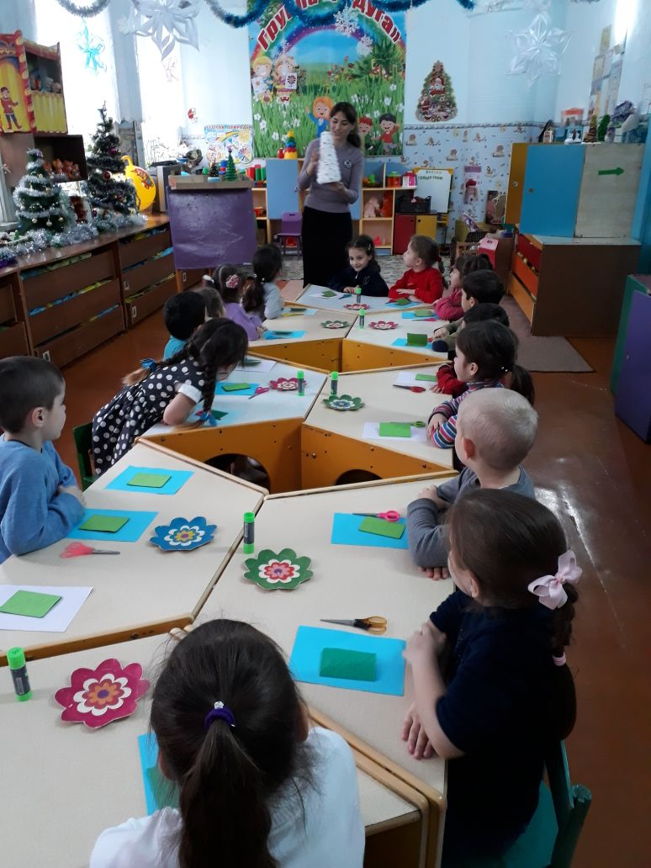

Занятие «Аппликация»

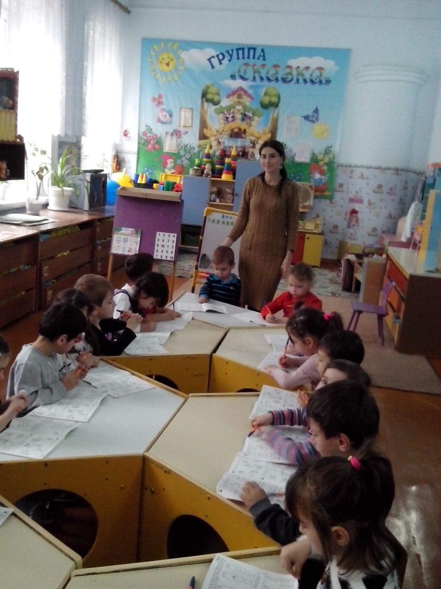

Обучение грамоте

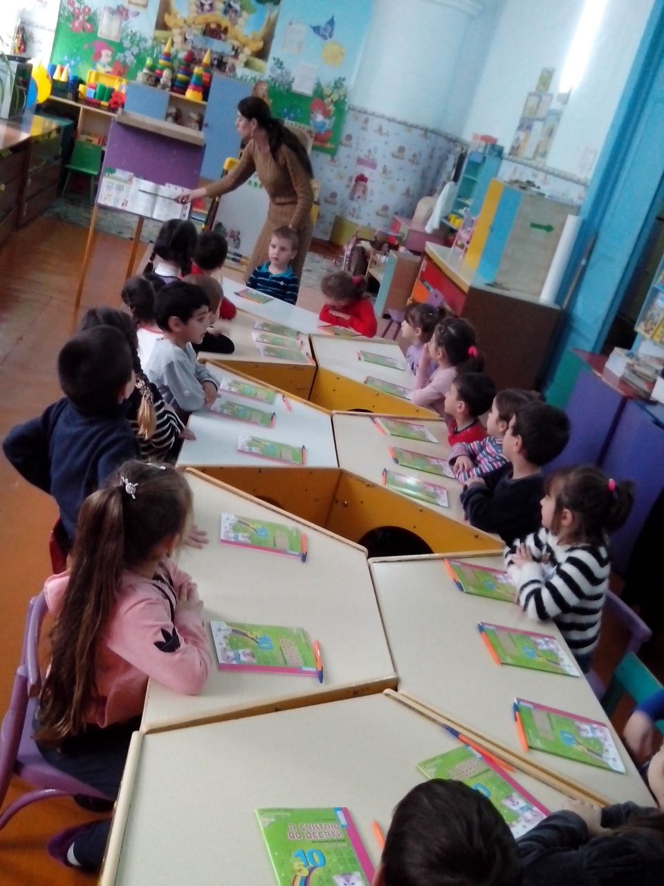

Занимательная математика

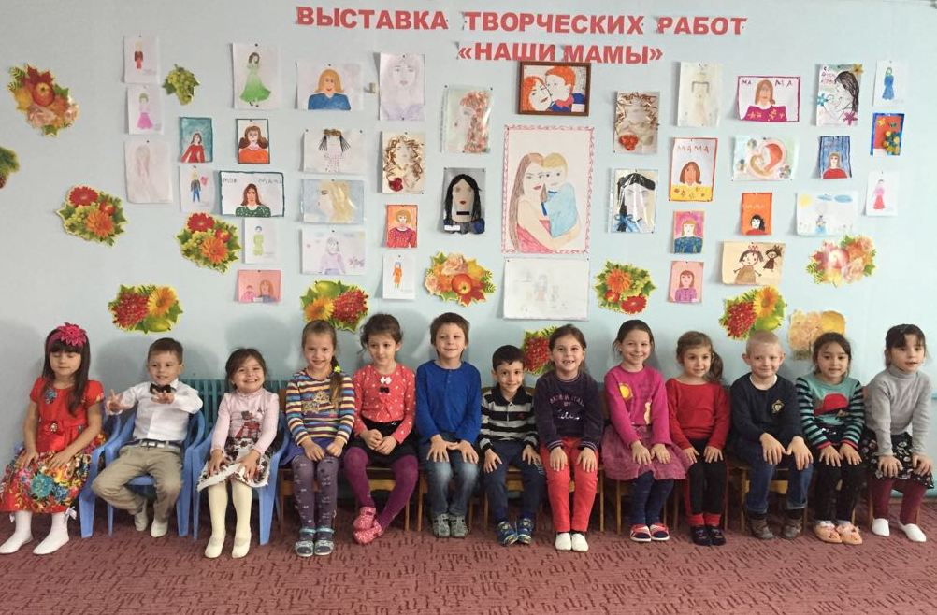

Выставка ко Дню матери

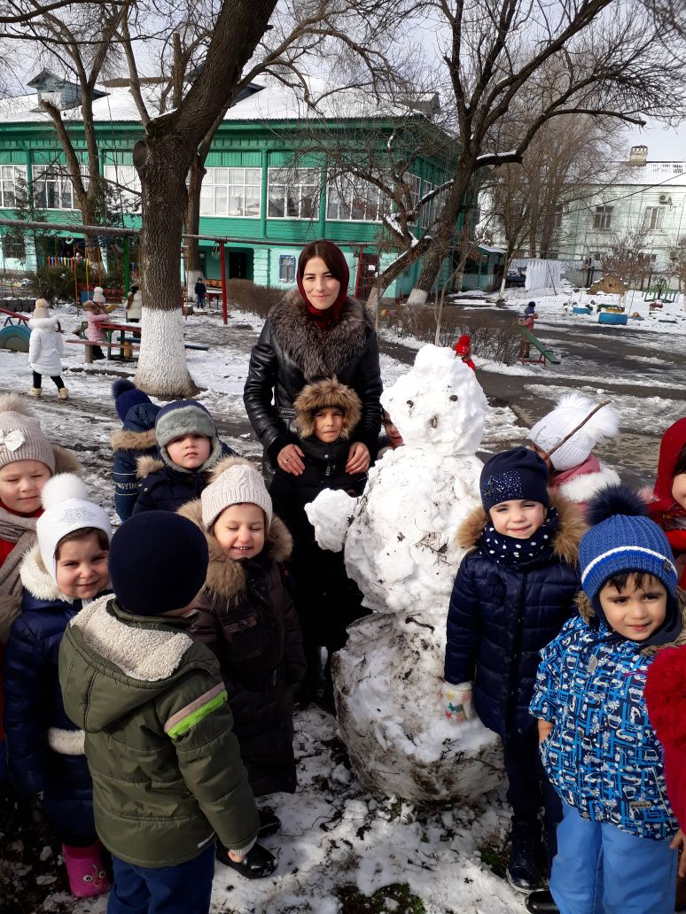

На прогулке в зимний день

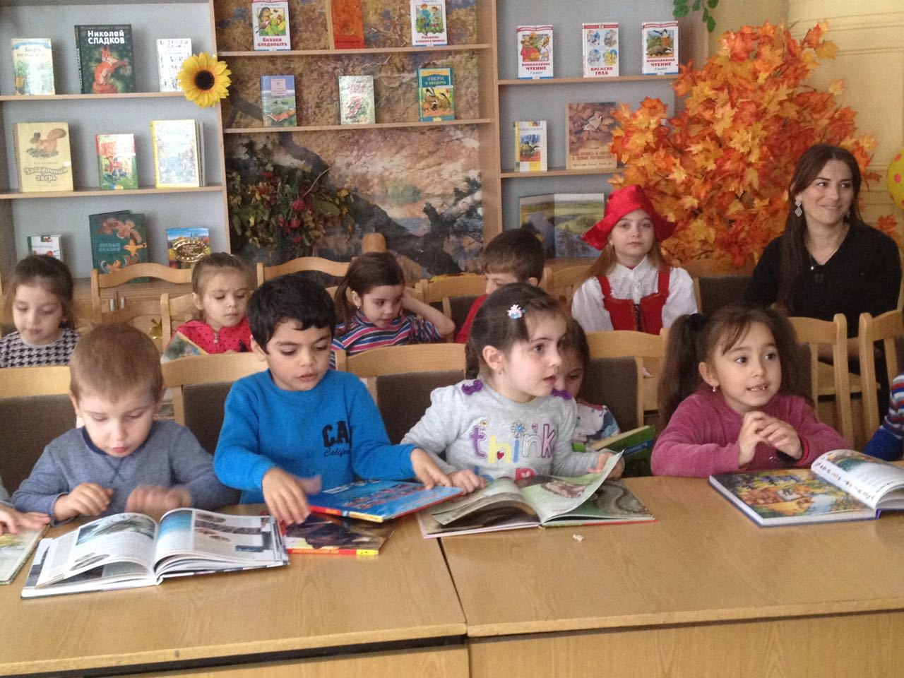

Знакомство с русскими народными сказками в детской городской библиотеке

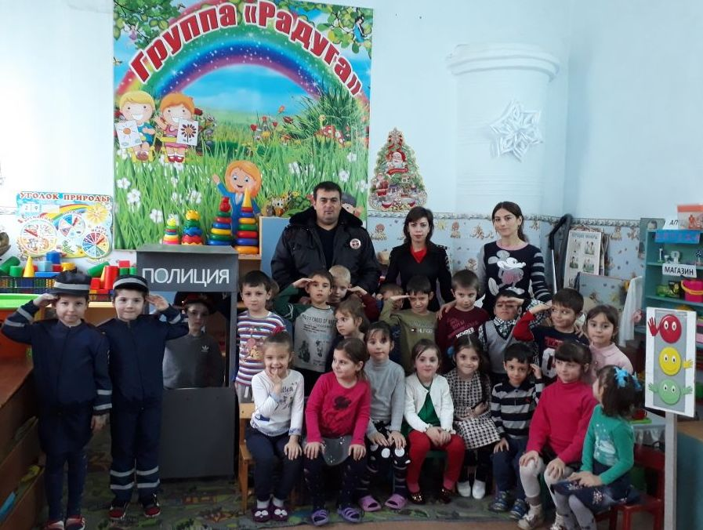

Встреча с сотрудниками полиции

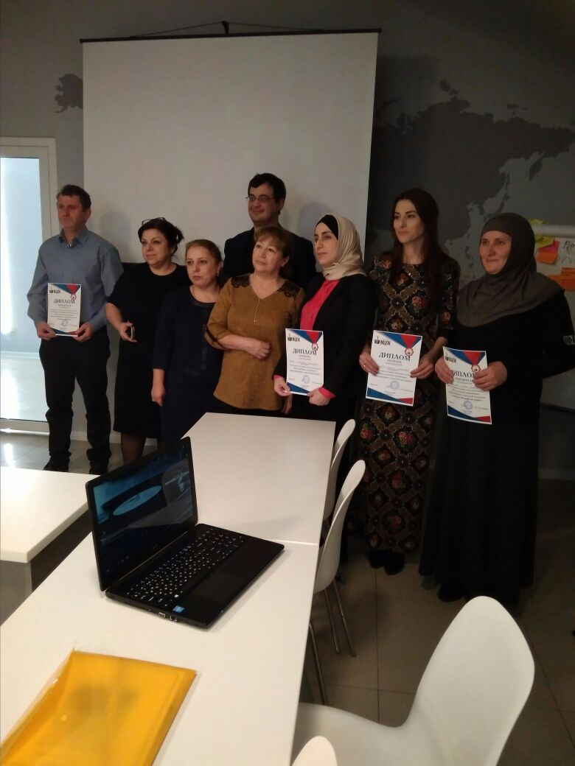

Воспитатель Магомедова А.Х., после вручения Дипломов участникам республиканского профессионального конкурса

«Использование современных информационных технологий на уроках (по предмету)»

в г.Каспийске.